**400万USB摄像机单板**

**技术手册**

**一、应用场合：**

适用于大范围、大角度、大视野、无光线或光线微弱、高清分辨率等要求USB输出视频的场合。

**二、经典案例：**

1.智能终端。

2.人脸抓拍。

3.智能机器人。

**三、型号：**

CY-U88S-V1

**四、产品特色：**

■2D/3D降噪、数字宽动态、多种图像增强和矫正算法，图像清晰、细腻、逼真。

■支持MJPEG、YUV、H.264编码，超低码率、高清画质。

■最大支持400万编码，最高支持2592x1520@30帧。

■支持标准UVC协议、标准USB接口输出。

■支持双咪头输入。

■兼容所有类型USB接口、操作系统。

■尺寸38x38mm，单板，方便安装，方便做小型化产品。

**五、卖点：**

广角无畸变、低延时、双咪头、支持定制和二次开发。

**六、技术参数：**

|  |  |  |
| --- | --- | --- |
| **系统结构** | 主控 | 嵌入式单核32位ARM A7，纯硬压缩，内部集成A7和FPU、NEON，主频1GHz |
| DDR | 1Gb(内置) |
| Flash | 16MB/128MB可选 |
| 系统构架 | Linux |
| Sensor传感器 | 格科微1/3" 400万CMOS |
| **音视频**  **编码** | 视频压缩格式 | H.264、MJPEG、YUV |
| 音频压缩格式 | G.711/AAC，支持音频3A(AEC、ANR、AGC) |
| 主码流 | 2592x1520(400万)/30帧；2304x1296(300万)/30帧；2048x1536(300万)/30帧  1920x1080/30帧、1280x720/30帧、960x720/30帧、1024x576/30帧、  800x600/30帧、640x480/30帧、640x360/30帧、320x240/30帧、320x180/30帧 |
| 最低照度 | 彩色0.1Lux@F1.2；黑白0.05@F1.2 |
| 信噪比 | >38db(AGC OFF) |
| 宽动态范围 | 数字宽动态>81db |
| 图像处理 | 支持3D去噪、图像增强、动态对比度增强处理功能  支持视频、图形输出抗闪烁处理  支持视频、图形1/15～16x缩放功能  支持视频、图形叠加 |
| ISP | 支持4x4 Pattern RGB-IR sensor  3A（AE/AWB/AF），支持第三方3A算法  固定模式噪声消除、坏点校正  镜头阴影校正、镜头畸变校正、紫边校正  gamma校正、动态对比度增强、色彩管理和增强  多级降噪（BayerNR、3DNR）以及锐化增强  2F-WDR行模式/2F-WDR帧模式 |
| 最大抓拍图像 | 2592x1520(400万) |
| 最大视频输入 | 2592x1520(400万)/30帧 |
| 图像设置 | 亮度、对比度、色度、锐度等 |
| **协议** | USB协议 | 支持标准UVC协议 |
| 兼容性 | 兼容所有类型USB接口、操作系统 |
| **镜头参数** | 接口 | M12 |
| 畸变 | 无畸变(<1%) |
| 角度 | 水平：80°；垂直：50°；对角：90° |
| 焦距 | 3.5mm |
| 光圈大小 | 2.0mm |
| TTL | 15.7mm |
| **接**  **口** | USB接口 | 1个， USB2.0，支持扩展WIFI或4G |
| 音频输入接口 | 双路，线性输入/差分输入/咪头输入，1Vvpp |
| IO口 | 3个，3.3V电平，可定义做报警输入、报警输出、ADC、通讯等功能 |
| 串口 | 1路、TTL电平3.3V，可对接一体机芯 |
| **一**  **般**  **规**  **范** | 工作温度 | -20---70°C |
| 工作湿度 | 90%RH以下 |
| 工作电压 | DC5V(+/-10%) |
| 功耗 | 1.7W左右 |
| PCBA尺寸 | 装镜头：38mm(长)x38mm(宽)x25mm(高)；不装镜头：38mm(长)x38mm(宽)x12mm(高) |

**七、接口定义：**

1.背面接口定义：

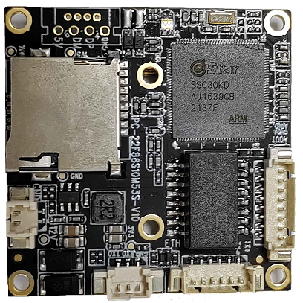

J7.调试串口:

1.地

2.RX0:串口接收

3.TX0:串口发送

J6.音视频输入输出/复位:

1.第1路音频输入

2.地

3.第2路音频输入

4.音频输出

5.系统复位

6.地

7.报警输出

8.报警输入

J2.有线网络接口:

1.TX+，接网口1脚

2.TX-，接网口2脚

3.RX+，接网口3脚

4.RX-，接网口6脚

5.网络状态指示灯

6.网络连接指示灯

J1.总电源输入:

1.DC12V(4.5---16V)

2.地

J3.TF存储卡,最大支持512G

J10.通讯串口2:

1.3.3V

2.TX2:串口发送

2.RX2:串口接收

4.地

J4. USB视频输出接口::

1.5V

2. 数据负

3. 数据正

3. 地

2.正面接口定义：

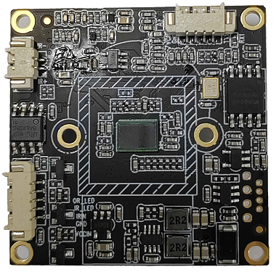

J9.IR-CUT触发输入:

1.总电源输出给灯板

2.地

3. IR-CUT触发输入信号

4.红外LED开启控制

5.白光LED开启控制

J5.通讯串口1(接机芯板):

1.RX1:串口接收

2.TX1:串口发送

3.地

4. 总电源输出给机芯

J8.接IR-CUT:

1. IR+

2. IR-

**八、产品外观图：**

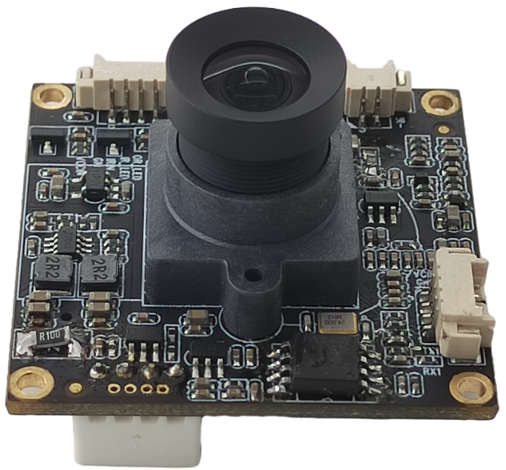

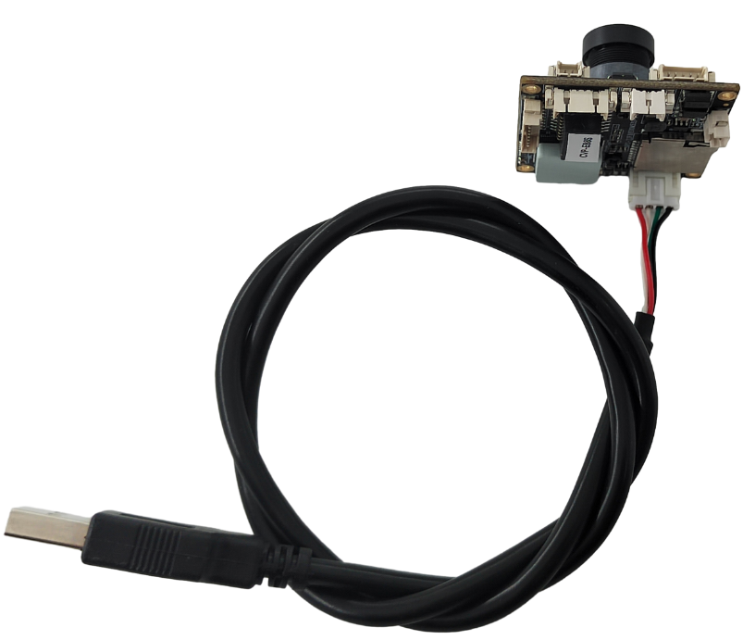

**九、产品尺寸图：**

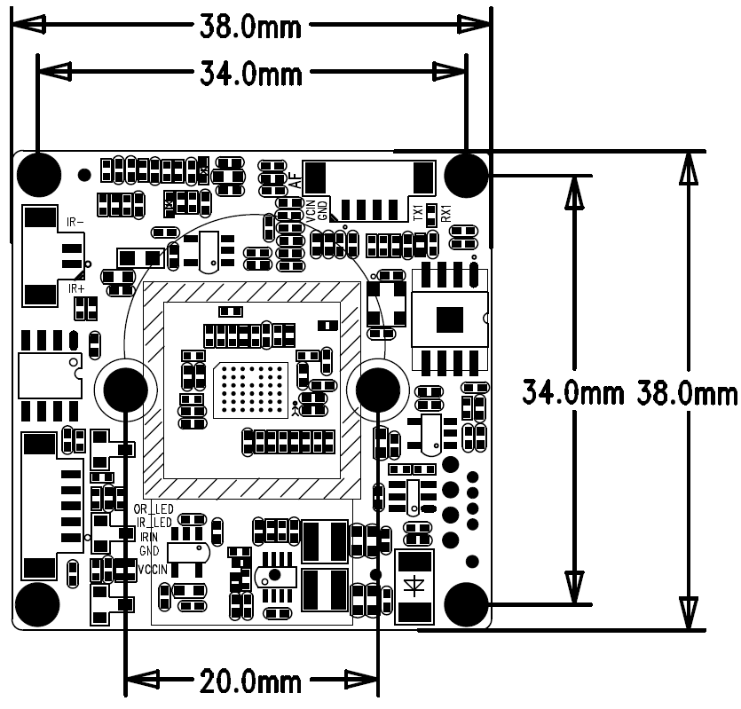

**十、适配外壳：**

